AUTORIDADES ANALIZARON PROBLEMÁTICAS DE SEGURIDAD QUE AFECTAN A LA COMUNA CINCO DE PASTO

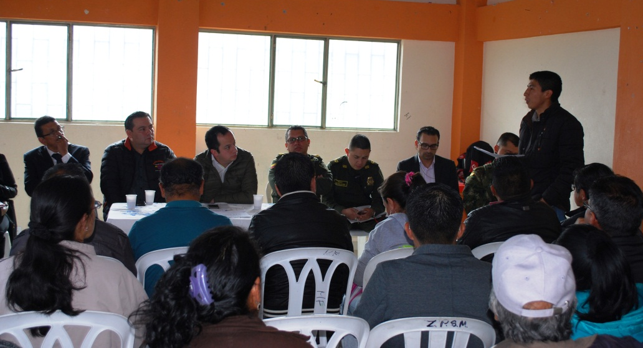

En el salón comunal del barrio La Minga fue realizado el primer Consejo Local de Seguridad, que tuvo como propósito analizar las diferentes problemáticas de convivencia y seguridad que se presentan en esta zona y buscar alternativas para contrarrestar delitos como el micro tráfico, el raponazo, aumento de consumo de estupefacientes en jóvenes, pandillismo, entre otros.

La reunión que estuvo presidida por el secretario de gobierno, Eduardo Enríquez Caicedo se extendió por cuatro horas y en ella los habitantes expusieron sus necesidades y las dificultades que se presentan en los barrios de esta zona de la capital de Nariño.

El Secretario de Gobierno Eduardo Enríquez Caicedo, informó que durante el encuentro se atendió las preocupaciones y se realizó una retroalimentación con los habitantes del sector, quienes suministraron información valiosa para combatir la inseguridad. “Vamos a realizar un seguimiento, porque los compromisos no pueden quedar solo en un papel”, destacó.

Efraín Salcedo, presidente del barrio Emilio Botero González, indicó que se deben seguir realizando las jornadas de seguridad para darle solución a las problemáticas de seguridad que aqueja a la comunidad. Así mismo, el presidente del barrio San Martín Carlos Alfredo Maya, manifestó: “hemos sido escuchados por las diferentes autoridades del municipio. Tenemos muchas expectativas y estamos seguros de que va a mejorar la seguridad de la comuna cinco”.

En la jornada también estuvieron presentes la Dirección de Espacio Público, Secretaría de Gestión Ambiental, EMAS, presidentes de las JAC y uniformados de la Policía y Ejército Nacional de Colombia.

Información: Secretario de Gobierno Eduardo Enríquez Caicedo. Celular: 3174047375 eduardoenca@yahoo.com

Somos constructores de paz

DIRENA Y ALCALDÍA DE PASTO REALIZAN RECONOCIMIENTO A INSTITUCIONES EDUCATIVAS QUE PARTICIPARON DEL PROYECTO ´EME´ EMPRENDER EN MI ESCUELA
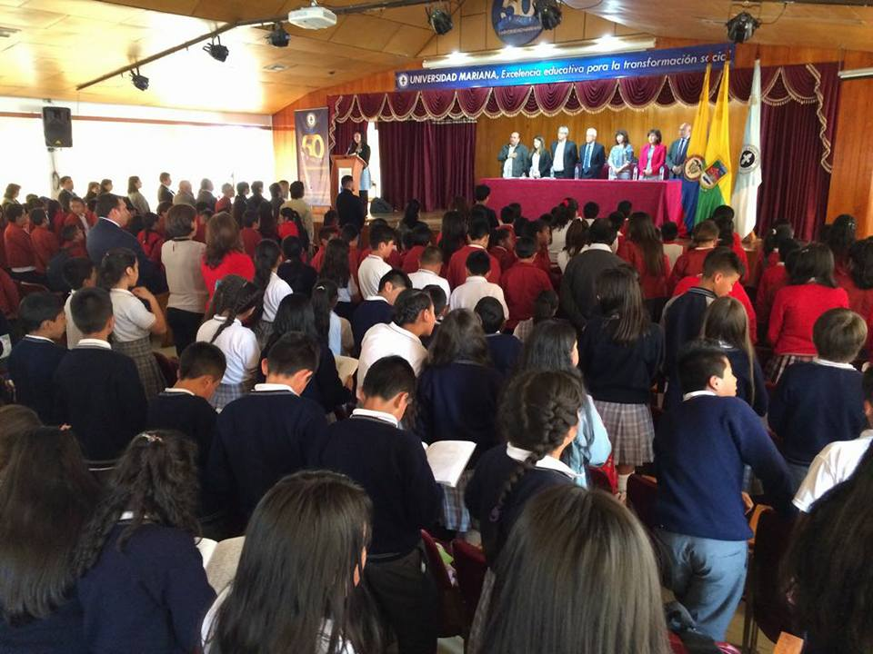
300 niños y niñas que pertenecen a las instituciones Educativas Municipales Luis Eduardo Mora Osejo, Francisco de la Villota y Heraldo Romero Sánchez, y que conformaron 15 asociaciones de emprendimiento en el año 2016, recibieron al igual que sus docentes y rectores un reconocimiento por su participación activa dentro del proyecto ´EME´ Emprender en mi Escuela.
El proyecto fue liderado por el Programa de Desarrollo con Identidad Regional entre España y Nariño – DIRENA, la Alcaldía de Pasto a través de la Secretaría de Educación Municipal con el apoyo metodológico de la empresa Española Valnalón.
Fredy Madroñero estudiante de la Institución Educativa Municipal Heraldo Romero Sánchez, y participante del proyecto expresó “hoy me siento muy feliz por recibir este reconocimiento ya que en la cooperativa que formamos aprendimos muchos valores, principios cooperativos y trabajo en equipo”. Así mismo, Maryuri Alexandra Erazo de la Institución Luis Eduardo Mora Osejo dijo “me siento muy orgullosa de mis compañeros y de mi Institución que hizo realidad la cooperativa Arte Galeras Kids, donde aprendí a trabajar en equipo, a ser culta, conocer valores y capacidades de liderazgo”.
El secretario de Educación Municipal, Henry Barco Melo, manifestó que el proyecto ‘Emprender en Mi Escuela’ es una propuesta alternativa para que a partir de una educación re significada los niños puedan formarse en valores, democracia y solidaridad, a través de un proyecto cooperativo.
“Este es un proceso muy interesante, donde les hacemos un reconocimiento a los niños, maestros y rectores que pertenecen a las instituciones Educativas: Heraldo Romero Sánchez, Francisco de la Villota y Luis Eduardo Mora Osejo por toda esa alegría, entusiasmo y sobre todo la re significación de la escuela”, destacó el Secretario de Educación Municipal
De la misma manera Gloria Pérez, Gerente del programa DIRENA, explicó que además de hacer un reconocimiento a quienes protagonizaron y apoyaron el proyecto, el evento busca comprometer a los involucrados en la iniciativa para la continuación de la siguiente fase. “Emprender en mi Escuela, ha sido un proyecto que ha logrado mejorar el ecosistema del emprendimiento a través del fortalecimiento de competencias en edad temprana y que impacta en la calidad de educación del municipio”
Durante el evento, también se entregó un reconocimiento a Instituciones vinculadas como Contactar, Cámara de Comercio y la Universidad Cooperativa de Colombia sede Pasto, y los rectores de las Instituciones Educativas Municipales entregaron reconocimientos a la Alcaldía de Pasto y DIRENA por la labor desarrollada.
Información: Secretario de Educación Henry Barco. Celular: 3163676471 henbarcomeloc@gmail.com

Somos constructores de paz

ENTREGA DE INCENTIVOS DEL PROGRAMA “JÓVENES EN ACCIÓN”

La Secretaría de Bienestar Social de la Alcaldía de Pasto informa a los beneficiarios activos del Sena, que se inició la entrega de incentivos del programa ‘Jóvenes en Acción’, correspondientes a octubre y noviembre de 2016.

Modalidad tarjeta débito a partir de la fecha:

El cobro por ventanilla, se puede realizar a partir de la fecha, hasta el martes 14 de marzo del 2017, con documento original y una copia del mismo en 150%, en las instalaciones del edificio Pasaje Eliseo calle 17 N° 25-67 local 228.

Si desea verificar si es convocado para este proceso lo puede hacer a través de la página: www.prosperidadsocial.gov.co o la página web de la Alcaldía de Pasto www.pasto.gov.co link: trámites y servicios, bienestar social, jóvenes en acción.

Para más información, acercarse a las instalaciones de la Secretaría de Bienestar Social, antiguo INURBE Avenida Mijitayo, programa Jóvenes en Acción de 8:00 a 11.00 de la mañana y de 2.00 a 5.00 de la tarde.

Información: Subsecretario Promoción y Asistencia Social, Álvaro Zarama. Celular: 3188271220 alvarozarama2009@hotmail.com

Somos constructores de paz

ALCALDÍA DE PASTO CONMEMORARÁ EL DÍA INTERNACIONAL DE LA MUJER: LA IGUALDAD SE ALCANZA CON EDUCACIÓN Y PAZ

El próximo miércoles 8 de marzo se conmemorá el ‘Día Internacional de la Mujer’, para lo cual la Alcaldía de Pasto a través de la Oficina de Género, invita a la comunidad, organizaciones sociales, fundaciones, gremios, líderes y lideresas, instituciones públicas y privadas, a integrarse a la programación que inicia con la movilización ciudadana ‘Andar de las Mujeres con Derechos’, que comienza a las 2:00 de la tarde en el Coliseo de los Barrios Sur Orientales para dirigirse a la Plaza de Nariño.

La Jefe de la Oficina de Género, Karol Castro Botero, manifestó que para ese día, se convoca a la comunidad a que se integre y acompañe a las mujeres en esta conmemoración. “Bajo el lema: ‘La igualdad se alcanza con educación y Paz’ pretendemos visibilizar las conquistas obtenidas por las mujeres en el mundo, y continuar impulsando en Pasto el ejercicio pleno de sus derechos y la participación igualitaria en todos los niveles sociales, económicos, culturales y políticos”.

Una vez la movilización ‘Andar de las Mujeres con Derechos’ se haya desplazado hasta la Plaza de Nariño se formalizará un acto protocolario en el que se hace un reconocimiento a la labor de las mujeres que han logrado "romper estereotipos y hacer historia" en el ámbito laboral y social, así como también una Declaración por la garantía de los derechos de las mujeres, acto liderado por representantes de distintos sectores sociales.

Canto a la Mujer Guaneña será parte de la presentación cultural, además de un grupo de danzas, una exposición fotográfica y el lanzamiento de la segunda edición del libro: ‘Historia de las Mujeres en Nariño’, tomo II, de la autora Isabel Goyes, miembro de la Academia Nariñense de Historia.

En el marco de la misma programación también se realizará la Feria de semillas, saberes y sabores, representado por el Consejo Ciudadano de Mujeres, evento que tendrá lugar en la Plaza de Nariño durante los días 8, 9 y 10 de marzo, desde las 8:00 de la mañana hasta las 6:00 de la tarde.

Información: Jefa Oficina de Género, Karol Eliana Castro Botero. Celular: 3132943022

SECRETARÍA DE EDUCACIÓN LIDERÓ ENCUENTRO CON ASPIRANTES A PERSONEROS ESTUDIANTILES
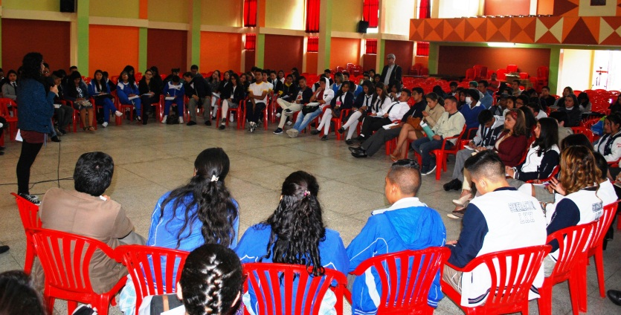
En un evento liderado por la Secretaría de Educación Municipal, que tuvo lugar en la Institución Educativa Municipal Libertad, se analizó las responsabilidades, compromisos y obligaciones que deben asumir las niñas, niños y jóvenes que sean elegidos como personeros de sus establecimientos y nuevos miembros del consejo directivo de su institución.
En la jornada donde se dio a conocer la normatividad que rige y ampara las funciones de los personeros estudiantiles, también se compartieron visiones de liderazgo ante el tema de la paz.
El secretario de Educación, Henry Barco Melo dijo que este espacio de diálogo y de formación es importante para que los candidatos diferencien entre un líder activo o pasivo y que conozcan otros horizontes a través del liderazgo, buscando caminos para cumplir sus metas y ser personas productivas para la comunidad y lo más importante ser gestores de paz.
“Esta jornada fue un espacio de participación democrática que ofrecen las instituciones educativas. El personero estudiantil debe contribuir a la transformación de su rol y al mismo tiempo incidir en los espacios de toma de decisiones del establecimiento. Con este encuentro los estamos orientando acerca del rol que podrán asumir”, puntualizó Barco Melo.
Carolina López, estudiante de la Institución Educativa Municipal, Heraldo Romero Sánchez, aspirante a personero estudiantil, expresó: “siempre me ha gustado el rol de líder, que mis compañeros vean en mí una persona en quien confiar, un apoyo en lo que ellos necesiten. Como aspirante a la Personería, para mí lo primordial es trabajar por la educación. Entre mis propuestas también está trabajar por el deporte, pienso que esto se constituye en un buen motor para el desarrollo de una persona para salir adelante”.
Al evento asistieron estudiantes, rectores y docentes de las diferentes sedes educativas de María Goretti, Normal Superior de Pasto, Libertad, Ciudad de Pasto, Luis Delfín Insuasty Rodríguez, Técnico Industrial, Heraldo Romero Sánchez, Liceo Central de Nariño, Artemio Mendoza Carvajal, La Rosa, Aurelio Arturo Martínez, Chambú, entre otros.
Información: Secretario de Educación Henry Barco. Celular: 3163676471 henbarcomeloc@gmail.com

Somos constructores de paz

5.500 CIUDADANOS FUERON ATENDIDOS DURANTE EL PRIMER AÑO DE LA CASA DEL CONSUMIDOR EN PASTO
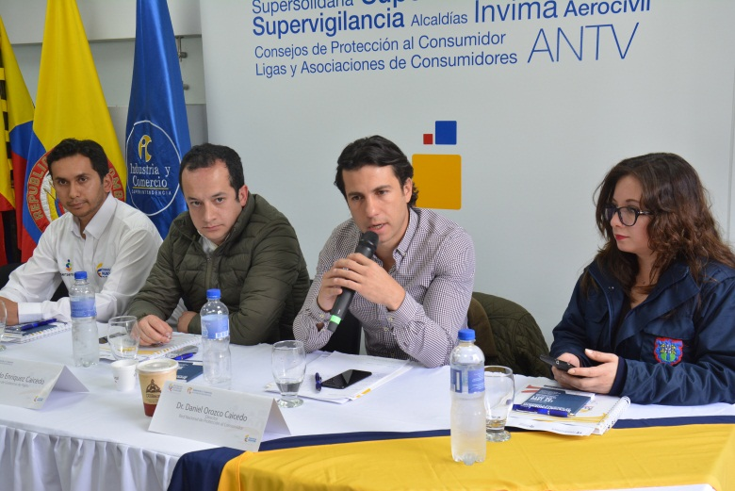
La Casa del Consumidor en su primer aniversario y con el apoyo de la Alcaldía de Pasto adelanta “Expoconsumidor 2017” un espacio cuyo objetivo es la difusión y apropiación de los derechos y deberes de los consumidores a través de capacitaciones y socializaciones, donde también se da a conocer los servicios que ofrece esta oficina.
“La Casa del Consumidor de Pasto ha atendido desde febrero de 2016 a 5.500 ciudadanos, a quienes se les está solucionando sus inconvenientes a través de un mecanismo denominado audiencias de facilitación, en la cual se cita al consumidor y al comerciante y mediante un acuerdo de voluntades donde la Superintendencia de Industria y Comercio sirve como mediador, las partes resuelven sus problemas”, aseguró Daniel Orozco Caicedo, Director de la Red Nacional de Protección al Consumidor.
El Secretario de Gobierno, Eduardo Enríquez Caicedo, resaltó la importancia de la articulación de dos entidades tan importantes como la Superintendencia de Industria y Comercio y la Alcaldía de Pasto así como la efectividad del ejercicio que se está realizando día a día en la atención a los ciudadanos. De igual forma invitó a toda la población a que se acerque a esta oficina que está dispuesta a atender las inquietudes y proteger al consumidor.
Información: Secretario de Gobierno Eduardo Enríquez Caicedo. Celular: 3174047375 eduardoenca@yahoo.com

Somos constructores de paz

PASTO PARTICIPA EN VITRINA TURÍSTICA ANATO

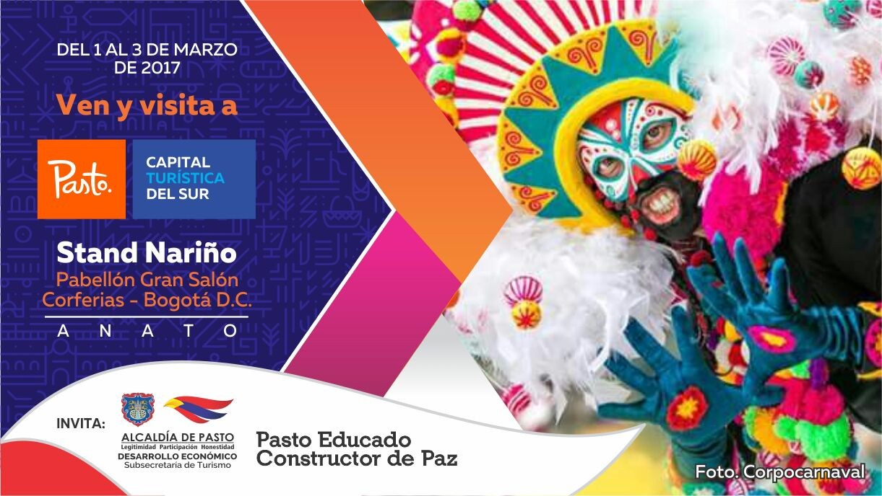

La Alcaldía de Pasto a través de la Subsecretaría de Turismo con el apoyo de la Secretaría de Cultura y Corpocarnaval participa en ANATO, la vitrina turística más importante del país, llevando muestras del Carnaval de Negros y Blancos, demostración en vivo de la técnica del barniz y el tamo y toures de realidad virtual que permiten a los visitantes acercarse a la experiencia de la diversidad natural y cultural que privilegia a Pasto.

En esta oportunidad Pasto participa en el stand de Nariño junto con municipios como Ipiales, Tumaco, Sandoná y Arboleda, acompañado de los más importantes hoteles, agencias y operadores de la región.

La participación del municipio en este evento, ha posibilitado la vinculación en distintos escenarios y reuniones que han permitido avanzar en temas como turismo y paz, desarrollo sostenible y competitivo, acciones específicas a implementar en el sector a través del Programa de Transformación Productiva, Red Nacional de Puntos de Información Turística, entre otros, que involucran directamente a la capital de Nariño, como integrante del corredor sur y de la estrategia de corredores turísticos que se implementa en el territorio nacional. A través de este tipo de participaciones se continúa en el proceso de posicionamiento de Pasto, como la capital turística del Sur.

Información: Subsecretaria Turismo, Elsa María Portilla Arias. Celular: 3014005333

Somos constructores de paz

EL PROGRAMA COLOMBIA MAYOR COORDINADO POR LA SECRETARÍA DE BIENESTAR SOCIAL VINCULA A NUEVOS BENEFICIARIOS DEL
SUBSIDIO ECONÓMICO

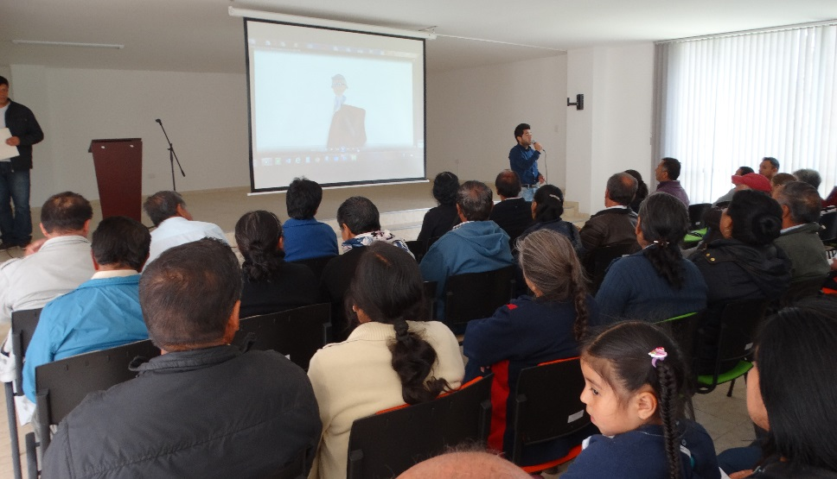

En las instalaciones de la Secretaría de Bienestar Social, se realizó el primer encuentro de adultos mayores que ingresaron al Programa “Colombia Mayor” modalidad subsidio económico, en el municipio de Pasto.

Dicho evento se efectuó con el propósito de orientar a los 85 nuevos beneficiarios de este programa, dándoles a conocer tanto sus deberes como derechos. Para ello se contó con la presencia del Secretario de Bienestar Social, Arley Darío Bastidas Bilbao; y por su parte con la Doctora Magaly Arteaga Romero Subsecretaria de Gestión y Proyectos, quien realizó algunas recomendaciones a los beneficiarios y a sus familias, para prevenir el incumplimiento de requisitos y de esta manera, evitar un posible retiro.

El encuentro culminó con la intervención del señor Segundo Toro, uno de los beneficiarios, quien compartió su experiencia de vida luego de recibir la grata noticia de ser priorizado para obtener su ayuda; finalmente los adultos mayores pudieron disfrutar de una presentación de danzas, contando con la participación del grupo de Ballet Folclórico Aerovida, que pertenece a la red del adulto mayor, quienes deleitaron al público con una muestra de danza peruana y un poco de folclor de nuestro departamento.

Información: Secretario de Bienestar Social – Arley Darío Bastidas. Celular: 3188342107

Somos constructores de paz

Oficina de Comunicación Social
Alcaldía de Pasto

